 | 
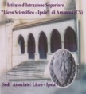 |  |  | 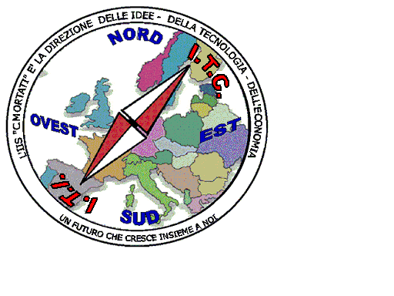

Distretto Scolastico n. 17

ISTITUTO DI ISTRUZIONE SUPERIORE

Liceo Scientifico – I.P.S.I.A – ITC – ITI

87032 AMANTEA Via S. Antonio
 Centralino 0982/41969 (Uffici)  098241353
E-mail: CSIS014008@istruzione.it PEC: csis014008@pec.istruzione.it
Sito: www.iispoloamantea.gov.it

Prot. 4625 C/25a
- ALBO
- SITO WEB
dell’ISTITUTO

A V V I S O

OGGETTO : ADOZIONI LIBRI DI TESTO 2018/2019

TUTTI I DOCENTI, IN SERVIZIO PRESSO QUESTO ISTITUTO, SONO INVITATI A PRENDERE VISIONE DELL’ELENCO DEI LIBRI DI TESTO ADOTTATI PER L’ANNO SCOLASTICO 2018-19 - CON LE RELATIVE CORRISPONDENZE DI CODICI ED IN ATTO DI PUBBLICAZIONI IN EDITORIA - ENTRO IL 05 GIUGNO 2018.
PER EVENTUALI DISCORDANZE E/O CORREZIONI SI RICORDA ALLE SS.LL CHE RIMANE NEI COMPITI DEL DOCENTE E NELLE RELATIVE PROCEDURE DI ADOZIONI LA COLLABORAZIONE CON LA SEGRETERIA

AMANTEA, 26/05/2018

IL DIRIGENTE SCOLASTICO
(Prof. Arch Francesco CALABRIA)
Firma autografa sostituita a mezzo
stampa ai sensi dell’articolo 3, comma 2 Decreto legislativo 39/1993

